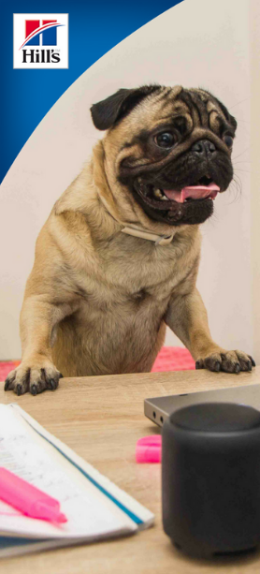
Hill´s Pet Nutrition je celosvětovou jedničkou v oblasti výživy a péče o zdraví domácích zvířat, a je dceřinou společností Colgate Palmolive. Každý den po celém světě měníme životy milionů zvířat prostřednictvím průkopnické inovace, správné výživy a talentovaných lidí. V současné době hledáme šikovné kandidáty na pozici:
VÝROBNÍ TECHNIK
MECHANIK
CO MŮŽEME NABÍDNOUT
- 5 týdnů dovolené
- atraktivní bonus
- příspěvek na dojíždění
- stravenkový paušál
- životní a penzijní připojištění
- zvýhodněný nákup produktů
- firemní vzdělávání a příspěvek na kurzy angličtiny
- Vodafone tarif
- finanční podpora v době nemoci
- 3 směnný provoz: 8 hodinové směny
- firemní akce, vitamíny, ovoce

ŽIVOTOPISY ZASÍLEJTE NA ADRESU: zivotopis@hillspet.com

